Cosa c’è in città?

c’è – ci sono

Am Ende dieser Unterrichtseinheit wirst du...

... eine Postkarte aus dem eigenen Wohnort schreiben und angeben, was es dort gibt oder nicht gibt.

Lernziele
- Ich kann ein Lied zum Thema «ewige Freundschaft» in mehreren Sprachen verstehen und darüber diskutieren.
- Ich kenne den Unterschied zwischen essere und esserci im Italienischen sowie die Regeln von c’è und ci sono im Italienischen, kann sie mit denen in anderen Sprachen vergleichen und anwenden
- Ich kann eine Stadt beschreiben und sagen, was es dort gibt und was nicht.
- Ich kann Unterschiede auf zwei Suchbildern mündlich festhalten.

ÜBERSICHT ZUR UNTERRICHTSEINHEIT

PHASE | INHALT/THEMA | DAUER
1 | Cambio casa  Das Titellied eines Kinderfilmes zum Thema «ewige Freundschaft» in verschiedenen Sprachen verstehen und vergleichen. | 20’
2 | Conosci il Ticino?  Den Unterschied zwischen «c’è» und «ci sono» durch Vergleiche mit anderen Sprachen verstehen und in einer Regel festhalten. | 20’
3 | Cosa c’è in questa città?  Einen Ort in verschiedenen Sprachen beschreiben.  Eine problematische Übersetzung. | 10’
4 | Cosa c’è e cosa non c’è  Postkarten und Wohnorte vergleichen. | 15’
5 | Compito finale  Eine Postkarte aus dem eigenen Wohnort oder aus einer Stadt nach Wahl schreiben.  Presentazione | 45’  40’
6 | Autovalutazione | 5’
Soluzioni
Materiali e links

- CAMBIO CASA

Dein Vater/Deine Mutter bekommt für ein Jahr eine Stelle im Tessin. Nun musst du deine Sachen für den Umzug packen und dich bei deinen guten Freunden und Freundinnen verabschieden.

1.a. Hör dir die Titelmelodie von «Toy Story» in den verschiedenen Versionen an: es geht um das Versprechen zwischen einem Jungen und seinem Spielzeug, dass ihre Freundschaft ewig halten wird. Versuch den Refrain mitzusingen
Toy Story, © Disney  Du hast ’nen Freund in mir  Klaus Lage  Du hast ’nen Freund in mir  Du hast ’nen Freund in mir  Wenn’s draussen kalt  und gefährlich ist  Und du dein schönes, warmes  Bett vermisst  Vergiss nie, dass du nicht alleine bist,  Denn du hast ’n Freund in mir  Hey Junge, du hast ’n Freund in mir | You’ve got a friend in me  Randy Newman  You’ve got a friend in me  You’ve got a friend in me  When the road looks rough ahead  And you’re miles and miles  from your nice warm bed  You just remember what your  old pal said  Boy, you’ve got a friend in me  Yeah, you’ve got a friend in me  Hay un amigo en mí  Gipsy Kings  Hay un amigo en mí  Hay un amigo en mí  Cuando salgas a volar  hay un amigo en mí  Sí! Hay un amigo en mí | C’è un vero amico in me  Riccardo Cocciante  Hai un amico in me  Un grande amico in me  Se la strada non è dritta  E ci sono duemila pericoli  Ti basti solo ricordare che  Che c’è un grande amico in me  Di più di un amico in me  Je suis ton ami  Charlélie Couture  Ton ami, c’est moi  Tu sais, je suis ton ami  Quand tout s’embrouille, en vadrouille, loin, très loin de ton lit douillet  Rappelle-toi ce que ton vieux pote disait  Oui, je suis ton ami  Oui, je suis ton ami
1.b. Der Inhalt des Titelliedes sollte in allen Sprachen ungefähr dieselben Emotionen ausdrücken: die wahre Freundschaft dauert ewig und besteht trotz eines Umzugs weiter. Welche Version gefällt euch am besten und weshalb? Diskutiert zu zweit.

1.c. Im Refrain ist die Kernaussage des Filmes enthalten: «du hast einen (wahren) Freund in mir».
Suche die farbig markierten Zeilen in den verschiedenen Sprachen und übertrage sie in die folgende Tabelle (zum Teil gibt es zwei mögliche Übersetzungen).

English |  | (I am your friend) |  | you’ve got a friend in me
Deutsch |  | (ich bin dein Freund) |  | ...............................................................................
Français | (1) | je suis ton ami | (2) | ..............................................................................
Español |  | (soy tu amigo) |  | ..............................................................................
Italiano |  | (sono tuo amico) | (1) | ..............................................................................
 |  |  | (2) | ..............................................................................

1.d. Diskutiert zu zweit: Wer oder was würde euch am meisten fehlen, wenn ihr von eurem jetzigen Wohnort wegziehen müsstet?

1.e. Bevor die Familie in den Kanton Tessin zügelt, informiert ihr euch über den neuen Wohnort.
Diskutiert zu zweit: was wisst ihr über den südlichsten Kanton der Schweiz?

- CONOSCI IL TICINO?

2.a. Kennt ihr das Tessin gut? Was gibt es dort? Lest zu zweit die folgenden Behauptungen und überlegt, ob sie wahr sind oder nicht.

 | vero | falso
- Nel canton Ticino c’è un parco nazionale.
- Il y a quatre langues officielles, mais au Tessin la langue principale est l’italien.
- A Chiasso e sul Brennero ci sono le frontiere (Grenze) più importanti per andare in Italia.
- There is a big lake in Ticino. It’s called lake of Garda.
- Es hat im ganzen Kanton viele Pärke.
- Il n’y a pas de tunnel qui mène au Tessin.
- There are some very beautiful islands in the Lago Maggiore.
- Vicino Airolo c’è una delle funicolari (Standseilbahn) più ripide (steil) del mondo.
- Hay muchos pueblos hermosos (schöne Dörfer) en el Ticino.
- A Bellinzona ci sono quattro castelli famosi nella città.
- In Lugano gibt es ein grosses Spielkasino.
- Das Tessin ist sonnig und wird deshalb auch die «Sonnenstube» der Schweiz genannt.

2.b. Schau dir die Sätze der obigen Übung 2.a. nochmals an und vervollständige die folgende mehrsprachige Skizze. Kannst du eine Regel für die vier Sprachen ableiten?
English, Italiano:

..............................................
..............................................
..............................................

veränderliche Form

Deutsch, Français, Español:

.................................................
.................................................
.................................................

unveränderliche Form

2.c. Kannst du die Regel fürs Italienisch formulieren?

Regel für die Verwendung der zwei Formen «c’è» und «ci sono» im Italienischen:
...........................................................................................................................................................
...........................................................................................................................................................
2.d. Welchen Unterschied kannst du bei der Verwendung der Verben «essere» und «esserci» im Italienischen erkennen? Übersetze dazu die Beispielsätze auf Deutsch. In welchem der beiden Sätze wird das Wort «Freundin» stärker betont?

Bedeutung von «essere» und «esserci»:
Angela è una mia amica che abita a Bellinzona.
............................................................................................................................................................
….........................................................................................................................................................
A Bellinzona c’è una mia amica che si chiama Angela.
...........................................................................................................................................................
...........................................................................................................................................................

2.e. Zusatzaufgabe: Trovate l’errore nella traduzione dall’italiano al tedesco.

In den berühmten Nusspralinen Baci Perugini ist auf der Verpackung jeweils ein berühmtes Zitat in mehreren Sprachen beigefügt. Lest die Sätze und versucht zu erklären, weshalb die deutsche Übersetzung so unbeholfen wirkt. Schlagt eine bessere Variante vor.
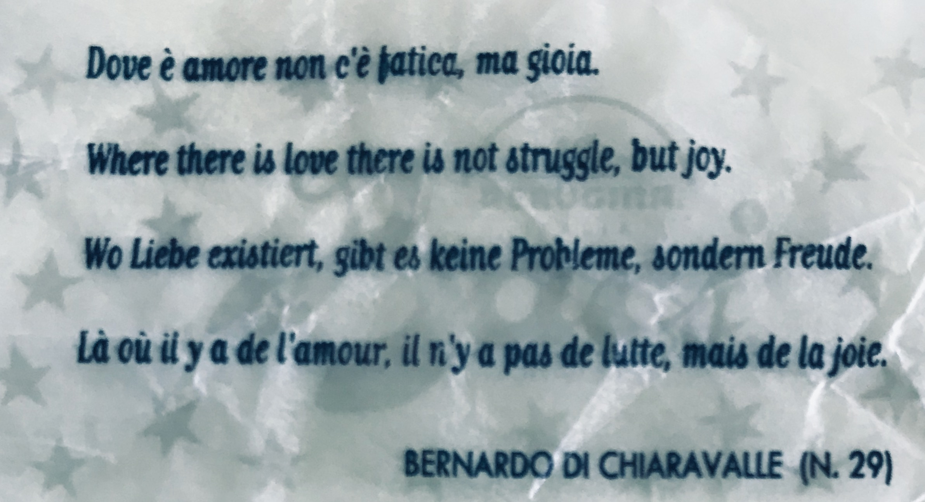

Dove è amore non c’è fatica, ma gioia.
Where there is love there is not struggle, but joy.
Wo Liebe existiert, gibt es keine Probleme, sondern Freude.
Là où il y a de l’amour, il n’y a pas de lutte, mais de la joie.

- COSA C’È IN QUESTA CITTÀ?

Vielleicht würdest du lieber in einer ganz anderen Stadt wohnen, eventuell in einen anderen Kanton oder sogar ins Ausland ziehen?

3.a. Erfinde in den folgenden Sätzen, in der jeweils angegebenen Sprache, zwei gute Gründe, weshalb du an diesem Orten wohnen möchtest. Nutze dazu das unten aufgeführte Vokabular.

1. Je veux vivre à Marseille parce qu’il y a ………………………………..……………..
2. Vorrei vivere a Roma perché c’è/ci sono …………………………..…………………
3. I prefer Manchester, because there is/there are …………………………………

4. J’aimerais vivre à/en* ………….……. parce qu’il y a …………………………….…………………
5. Mi piace vivere a/in* ……….………. perché c’è/ci sono …………………………………………
6. I want to move to …………….………. because there is/there are ……….……………………

Kirche – church – une église – la chiesa Brücke – bridge – le pont – il ponte
Denkmal – monument – le monument – il monumento Turm – tower – la tour – la torre
Museum – museum – le musée – il museo Fluss – river – la rivière – il fiume
Brunnen – fountain – la fontaine – la fontana Park – park – le parc – il parco

- COSA C’È E COSA NON C’È

Deine Eltern entschliessen sich nun doch in der Schweiz zu bleiben. Sie wollen aber eine längere Reise machen und unter anderem ins Puschlav. Du suchst dir auch einen Ort aus.

4.a. Suche die 10 Unterschiede in den beiden Fotos von Poschiavo (Puschlav, ein Dorf im italienischsprachigen Teil Graubündens). Schreibe auf, was es auf den Bildern hat oder nicht hat. Nutze ein Wörterbuch, falls nötig.

Es. Nell’immagine 1 c’è/non c’è... ci sono/non ci sono

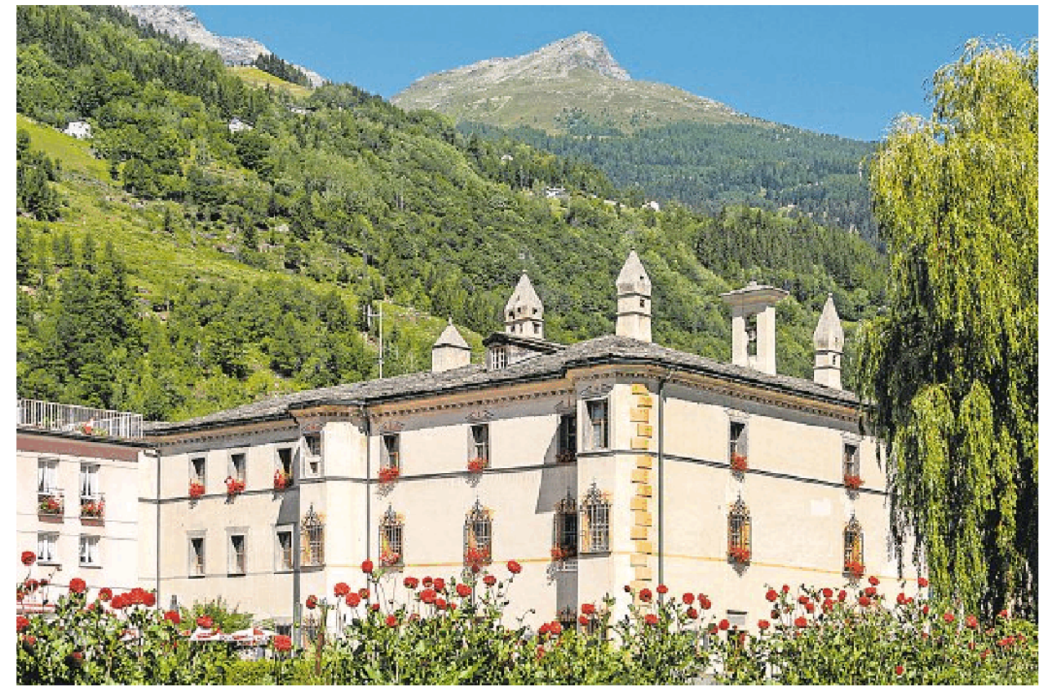 Immagine 1
Immagine 2
© Cooperazione, n.15 aprile 2020

4.b. Suche auf google Maps einen Stadtplan eines Ortes deiner Wahl. Beschreibe, was es in der Stadt hat. Der/Die Partner/in versucht herauszufinden, um welche Stadt es sich handeln könnte.

- COMPITO FINALE

Schreibe eine Postkarte aus deinem Wohnort oder aus einer Stadt deiner Wahl, indem du beschreibst, was es dort hat.
Als Alternative kannst du mit der Postkarten-App der Post ein Bild mit Text vom eigenen Natel verschicken.

Es. Qui è …/ In questa città c’è … /In questo posto c’è …

Vorbereiten
- Mach dir Notizen zum gewählten Ort und strukturiere deine Informationen.
- Nutze das Vokabular aus den vorherigen Übungen.
- Füge auch hinzu, was es dort Besonderes gibt oder eben nicht gibt (2-3 Elemente).
- Variante: Lade die Postkarten-App auf dein Natel herunter und mache eine Aufnahme eines deiner Lieblingsplätze in deinem Wohnort.

Erstellen
- Schreib den Text der Postkarte, wie wenn du gerade in dem abgebildeten Ort wärst.
- Erkläre, warum dir dieser Ort besonders gefällt.
- Sage, was es dort alles hat.
- Variante: Schick die elektronische Postkarte einer/m Freund/in in deiner Klasse.

Präsentieren
- Lest die Postkarten der anderen und gebt euch ein Feedback.
- Falls es auch digitale Postkarten hat, lasst sie sie euch vorstellen.
- Variante: Schicke auch du mit der Postkarten-App eine Antwort. Oder schreib eine Postkarte, die du wiederum jemandem aus der Klasse schickst.

6. AUTOVALUTAZIONE

So schätze ich mich am Ende dieser Unterrichtseinheit ein:
- Ich kann ein Lied zum Thema «ewige Freundschaft» in mehreren Sprachen verstehen und darüber diskutieren.
- Ich kenne den Unterschied zwischen «essere» und «esserci» im Italienischen sowie die Regeln von «c’è» und «ci sono» im Italienischen, kann sie mit denen in anderen Sprachen vergleichen und anwenden.
- Ich kann eine Stadt beschreiben und sagen, was es dort hat und was nicht.
- Ich kann Unterschiede auf zwei Suchbildern mündlich festhalten.

So schätze ich meine mehrsprachigen Kompetenzen ein:
- Ich weiss, dass zwischen Sprachen Ähnlichkeiten und Unterschiede bestehen.
- Ich zeige Sensibilität für Unterschiede und Gemeinsamkeiten zwischen verschiedenen Sprachen und bin bereit über diese nachzudenken.
- Ich kann Ähnlichkeiten und Unterschiede zwischen Sprachen durch Beobachtung und Analyse herausarbeiten.
- Ich kann meine Kenntnisse und Fertigkeiten in einer Sprache nutzen, um eine andere Sprache zu verstehen oder sie produktiv zu verwenden.

SOLUZIONI

1.a. keine Lösungen
1.b. individuelle Lösungen
1.c.
English |  | (I am your friend) |  | you’ve got a friend in me
Deutsch |  | (ich bin dein Freund) |  | du hast einen Freund in mir
Français | (1) | je suis ton ami | (2) | ton ami, c’est moi
Español |  | (soy tu amigo) |  | hay un amigo en mí
Italiano |  | (sono tuo amico) | (1) | (tu) hai un amico in me
 |  |  | (2) | c’è un amico in me

1.d. individuelle Lösungen
1.e. individuelle Lösungen

2.a. Die Sätze 4, 6 und 10 sind falsch.
2.b.
Unveränderliche Form | Veränderliche Form | Weitere Informationen:  - Im Tessin hat es den Parco Naturale Valle Ticino.  - In Bellinzona stehen die drei berühmten Burgen mitten in der Stadt.  - Bei Piotta nach Airolo geht eine der steilsten Seilbahnen der Welt hoch nach Ritom.  - Der Gardasee liegt in Italien.
2-il y a  5-es hat  6-il y a  9-hay  11-gibt es  12-es hat | 1-c’è  3-ci sono  4-there is  7-there are  8-c’è  10-ci sono

In den Sprachen Deutsch, Französisch und Spanisch wird «es gibt, es hat» nicht angepasst.
Im Englischen und im Italienischen muss man «c’è, there is» und «ci sono, there are» dem Objekt im Singular oder im Plural anpassen.

2.c. Im Italienischen muss man «esserci» dem Objekt im Singular oder im Plural anpassen.
c’é + Objekt im Singular
ci sono + Objekt im Plural

2.d. Der Satz mit «esserci» wirk stärker. «ci» wird dazu gebraucht um ein Verb zu verstärken. Siehe auch: stare – starci; avere- averci; usw.

Angela è una mia amica che abita a Bellinzona.
Angela ist eine Freundin von mir, die in Bellinzona wohnt.

A Bellinzona c’è una mia amica che si chiama Angela.
In Bellinzona hat es/gibt es eine Freundin von mir, die Angela heisst.

2.e.
Ein Fehler ist schon im italienischen Satz, weil dort «Dove è amore..» steht. Es müsste eher heissen: Dove c’è amore (Dort, wo es Liebe hat).
Folglich wurde «essere» ins Deutsche mit «existieren» übersetzt, was sehr unbeholfen wirkt.

3.a. individuelle Lösungen

4.a.
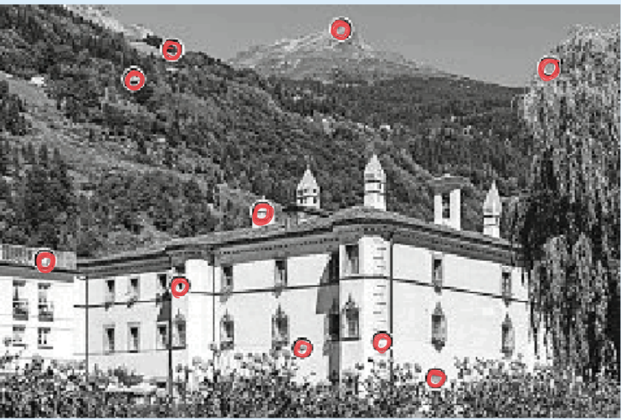

4.b. individuelle Lösungen

Materiali e links

Links
Randy Newman: You’ve got a friend in me https://www.youtube.com/watch?v=XHFy3YWpRx8
Riccardo Cocciante: Un amico vero in me https://www.youtube.com/watch?v=IMDWgGXxYOI
Charlélie Couture: Je suis ton ami https://www.youtube.com/watch?v=81dWdeDjfC4&t=1s
Gipsy Kings: Hay un amigo en mí https://www.youtube.com/watch?v=glLWYv8X9eg
Klaus Lage: Du hast ’nen Freund in mir https://www.youtube.com/watch?v=igJg7xCAKPM

Foto
© Disney
© Cooperazione, n.15 aprile 2020
© Google Maps, Screenshot

